План работы детского объединения «Природа и фантазия».
Дата: 20.12.2021 г.
Время по расписанию: Понедельник- 1гр. – 16.40-17.20; 17.30- 18.10.
Тема занятия | Поделки из пластилина. Изготовление сувениров к новому году.
Содержание занятия: | Задание: Нужно сделать объёмную поделку из пластилина «Новогодняя ёлка»
 | 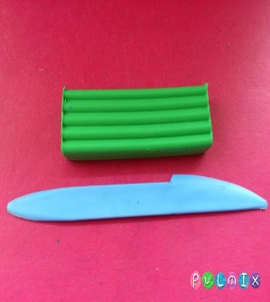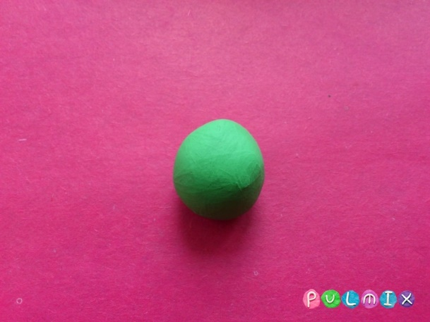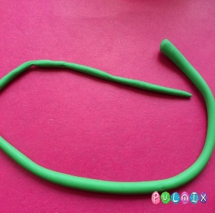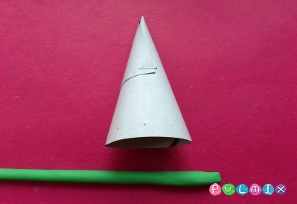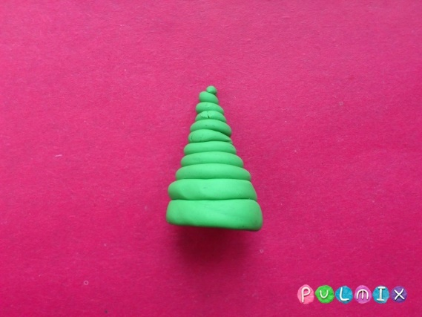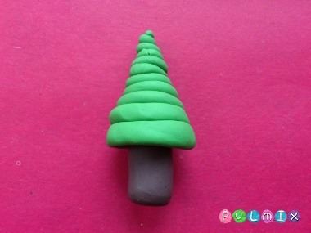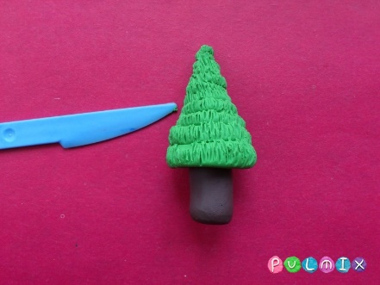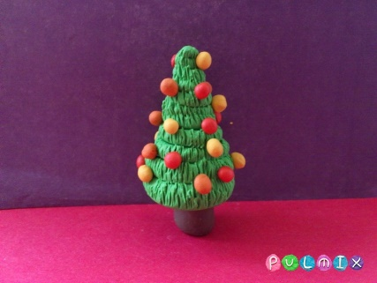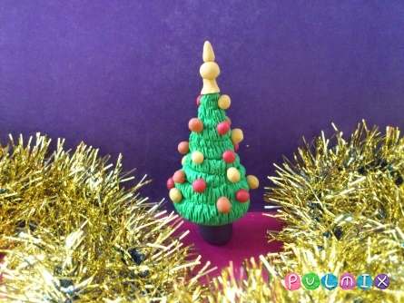
 | Инструменты для использования: Вам понадобиться: пластилин цветной, стек, картон белый (цветной), паетки.
Практическая работа: | Задание 1.Научимся делать объёмную поделку из пластилина «Новогодняя ёлка». Пластилин- материал не только для художника. Если знать и использовать секреты пластилина, можно создавать не просто поделки, а настоящие картины из пластилина.  Задание 2. Можно и нарисовать рисунок «Новогодняя ёлка». Вам понадобиться при рисовании цветные карандаши, краски акварельные (гуашь) или фломастеры, лист бумаги. (И желание).
Форма обратной связи | Представить фото выполненной поделки в WhatsApp. По номеру телефона 89014139509

